BÁO CÁO UNIT TEST
HỆ THỐNG PCS - PICKLEBALL BOOKING SYSTEM
Tên dự án | Pickleball Booking System (PCS)
Loại kiểm thử | Unit Test
Phạm vi | Backend service layer: Auth, Bookings, Courts, Coaches, Player Matching, Play Invitations
Công cụ | Jest, ts-jest, TypeScript
Ngày thực hiện | 24/6/2026

Lưu ý: Các khung màu xám trong tài liệu là vị trí để chèn ảnh code test hoặc ảnh kết quả chạy test.

MỤC LỤC
1. Tổng quan Unit Test
2. Môi trường và công cụ kiểm thử
3. Cấu trúc file Unit Test
4. Nội dung Unit Test theo module
4.1 Auth
4.2 Bookings
4.3 Courts / CourtSlots
4.4 Coaches
4.5 Player Matching
4.6 Play Invitations
5. Kết quả thực thi Unit Test
6. Tổng kết

1. Tổng quan Unit Test
Unit Test được sử dụng để kiểm tra các hàm xử lý nghiệp vụ riêng lẻ trong backend của hệ thống PCS. Các test tập trung vào service layer và validation/business rule, trong khi repository, database, email, notification và service bên ngoài được mock để bảo đảm test chạy độc lập.
Mục tiêu của bộ Unit Test là kiểm tra các luồng quan trọng như đăng nhập, đăng ký, đặt sân, đặt huấn luyện viên, tạo lịch coach, quản lý slot sân, tính điểm ghép cặp và xử lý lời mời chơi bóng.

2. Môi trường và công cụ kiểm thử
Ngôn ngữ | TypeScript
Framework backend | Next.js App Router / API Routes
Test framework | Jest
TypeScript transformer | ts-jest
Mocking | jest.mock() cho repository/database/mail/notification
Lệnh chạy test | npm run test:unit
Kết quả chạy thực tế | 6 test suites passed, 56 tests passed

Ảnh 01: Cấu hình package.json và jest.config.js
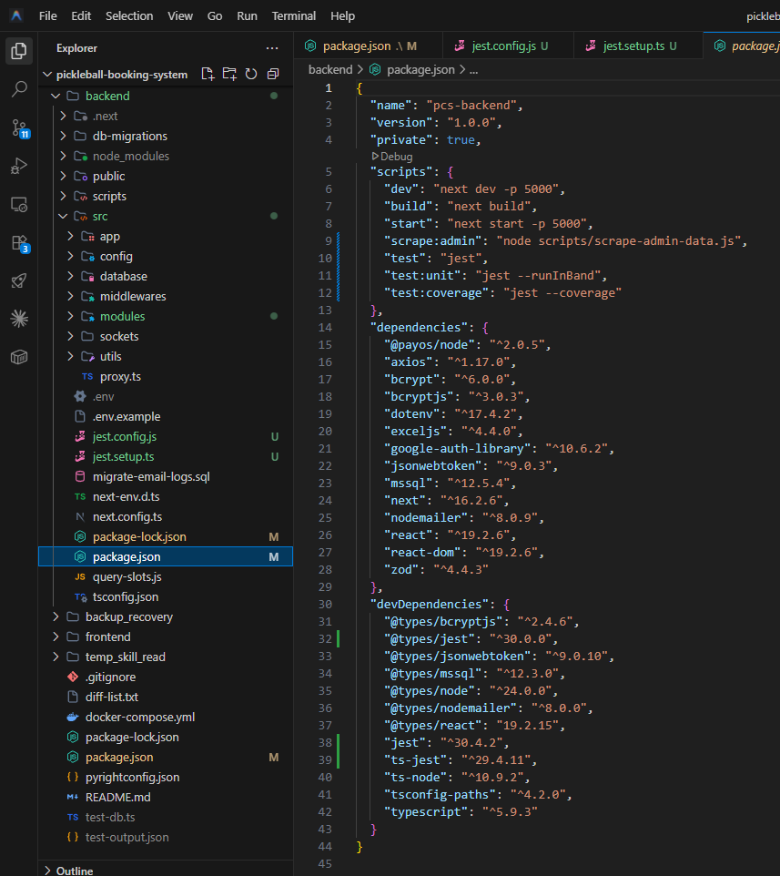
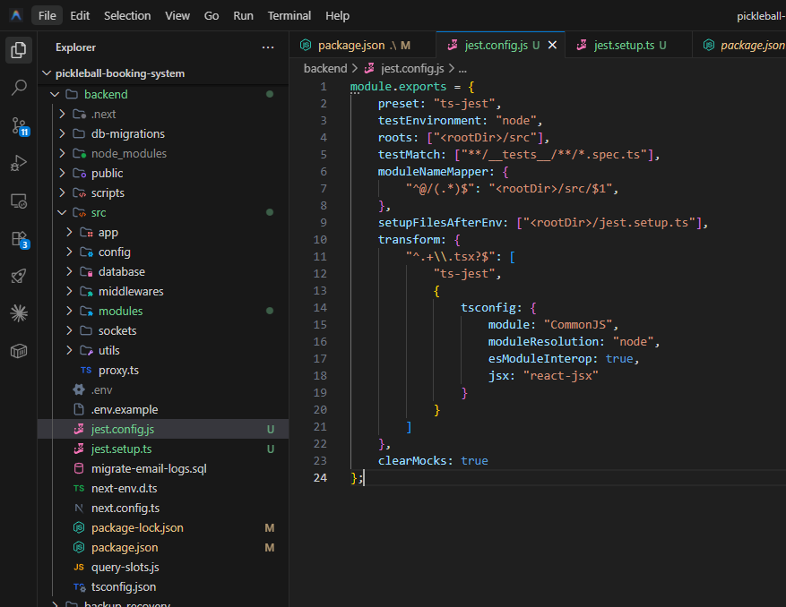

3. Cấu trúc file Unit Test
- backend/jest.config.js
- backend/jest.setup.ts
- backend/src/modules/auth/__tests__/auth.service.spec.ts
- backend/src/modules/bookings/__tests__/bookings.service.spec.ts
- backend/src/modules/courts/__tests__/courts.service.spec.ts
- backend/src/modules/coaches/__tests__/coaches.service.spec.ts
- backend/src/modules/player-matching/__tests__/player-matching.service.spec.ts
- backend/src/modules/play-invitations/__tests__/play-invitations.service.spec.ts

4. Nội dung Unit Test theo module

4.1 Xác thực người dùng (Auth)

auth.service.spec.ts
Module Auth kiểm tra các nghiệp vụ đăng ký tài khoản, xác thực OTP, đăng nhập và lấy thông tin người dùng hiện tại.
Mã TC | Nội dung kiểm thử | Kết quả mong đợi | Status
UT-AUTH-01 | Đăng ký khi email và số điện thoại chưa tồn tại | Tạo pending register và gửi OTP | Pass
UT-AUTH-02 | Đăng ký khi email đã tồn tại | Ném lỗi và không tạo pending register | Pass
UT-AUTH-03 | Xác thực OTP hợp lệ | Tạo tài khoản Player và xóa pending register | Pass
UT-AUTH-04 | Nhập OTP sai | Tăng số lần nhập sai OTP | Pass
UT-AUTH-05 | Đăng nhập đúng email/password | Trả về access token và thông tin user | Pass
UT-AUTH-06 | Đăng nhập sai mật khẩu | Tăng failed login và ném lỗi | Pass
UT-AUTH-07 | Đăng nhập tài khoản Locked | Từ chối đăng nhập | Pass

Ảnh 02: Code Unit Test Auth - auth.service.spec.ts
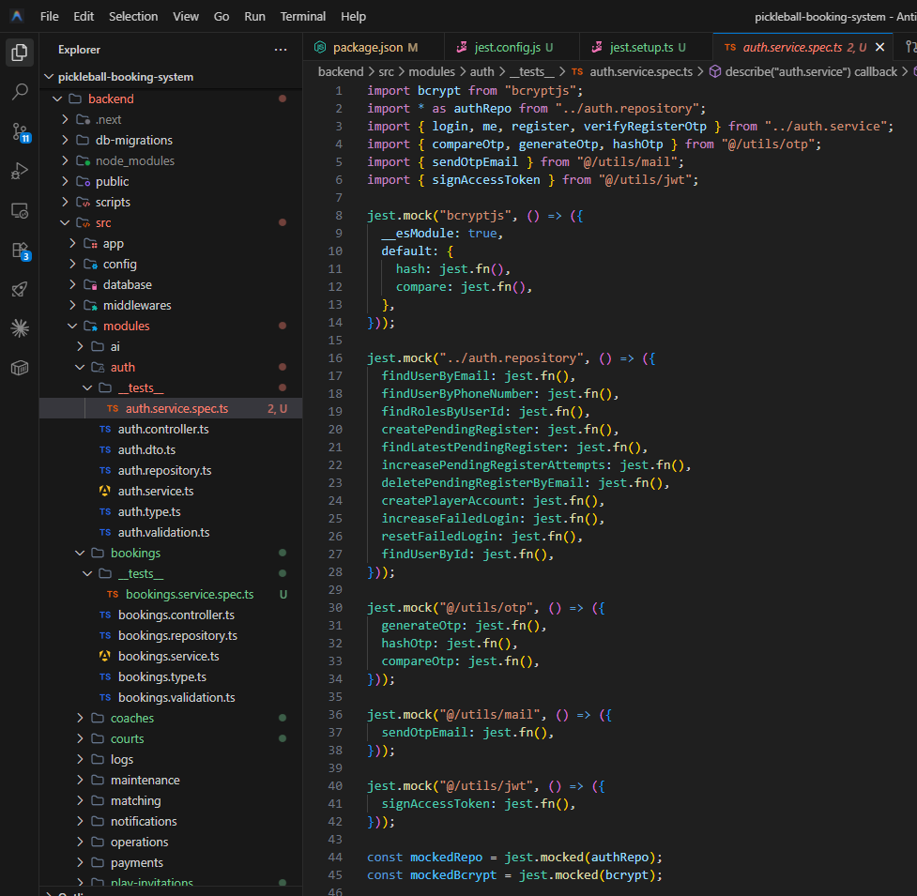
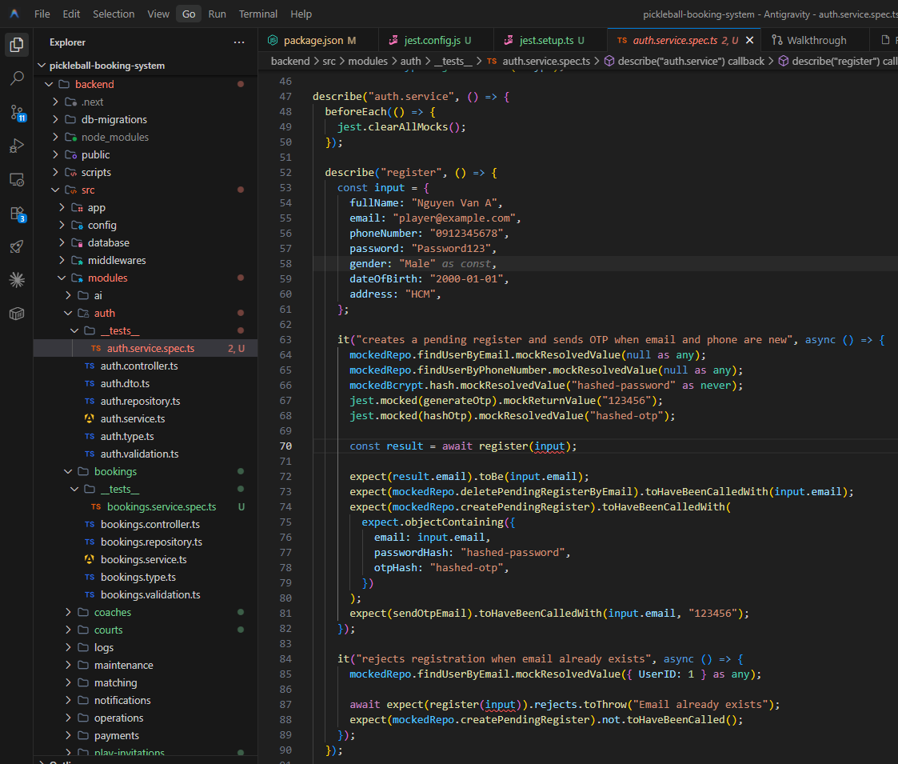
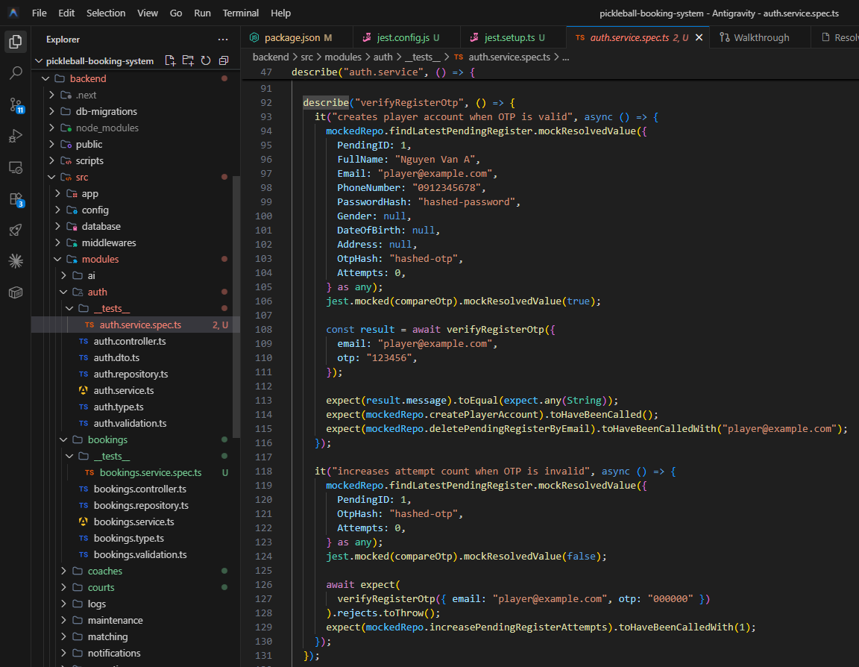
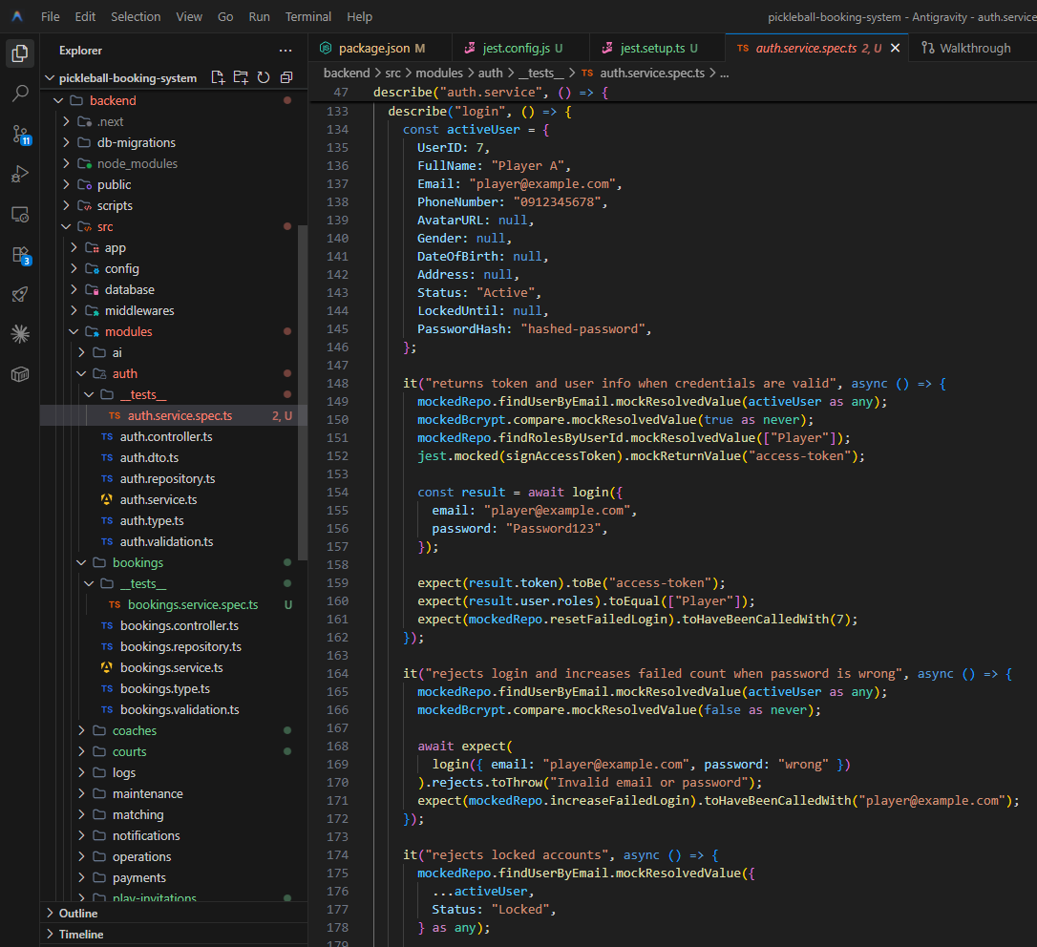
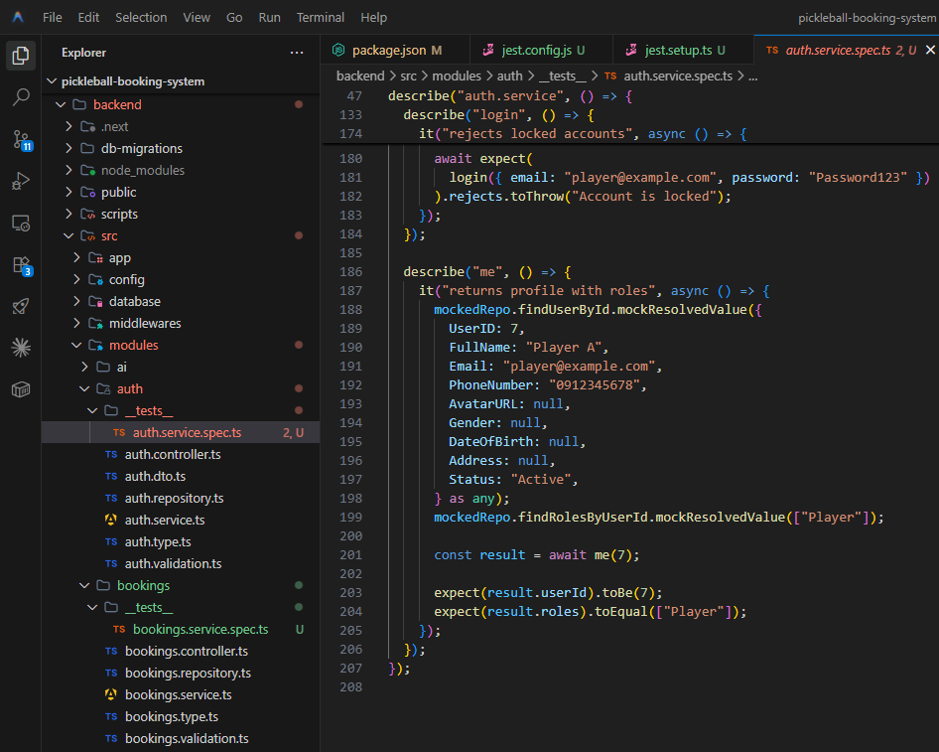

4.2 Đặt sân và booking (Bookings)

bookings.service.spec.ts
Module Bookings là phần nghiệp vụ lõi của PCS, kiểm tra đặt sân, đặt coach, đặt sân nhóm, hủy booking và thanh toán mock.
Mã TC | Nội dung kiểm thử | Kết quả mong đợi | Status
UT-BOOK-01 | Tạo booking sân khi user, sân và slot hợp lệ | Tạo booking thành công | Pass
UT-BOOK-02 | Player tạo booking thanh toán tại quầy | Bị từ chối vì không phải Staff/Admin | Pass
UT-BOOK-03 | Đặt sân khi không có slot trống | Ném lỗi và không tạo booking | Pass
UT-BOOK-04 | Đặt HLV đã duyệt và có lịch trống | Tạo coach booking, tính đúng coach fee | Pass
UT-BOOK-05 | Đặt HLV chưa được duyệt | Bị từ chối | Pass
UT-BOOK-06 | Đặt sân nhóm quá 2 giờ | Bị từ chối | Pass
UT-BOOK-07 | Đặt sân nhóm có đủ thành viên | Tạo team booking thành công | Pass
UT-BOOK-08 | Hủy booking PendingPayment | Chuyển Cancelled, không tạo refund | Pass
UT-BOOK-09 | Thanh toán booking không thuộc user | Bị từ chối | Pass

Ảnh 03: Code Unit Test Bookings - bookings.service.spec.ts
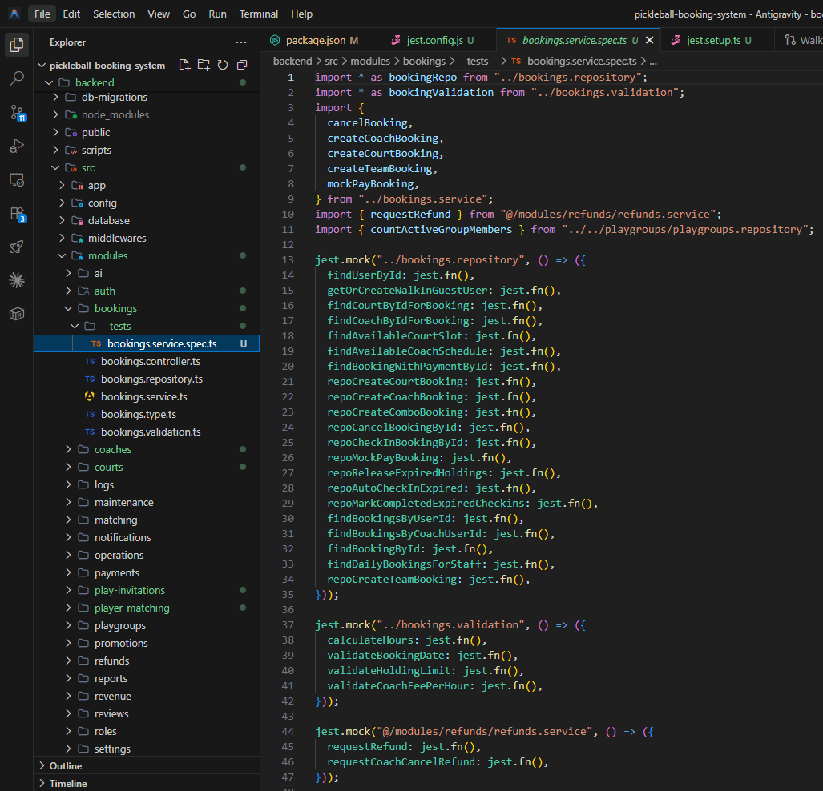
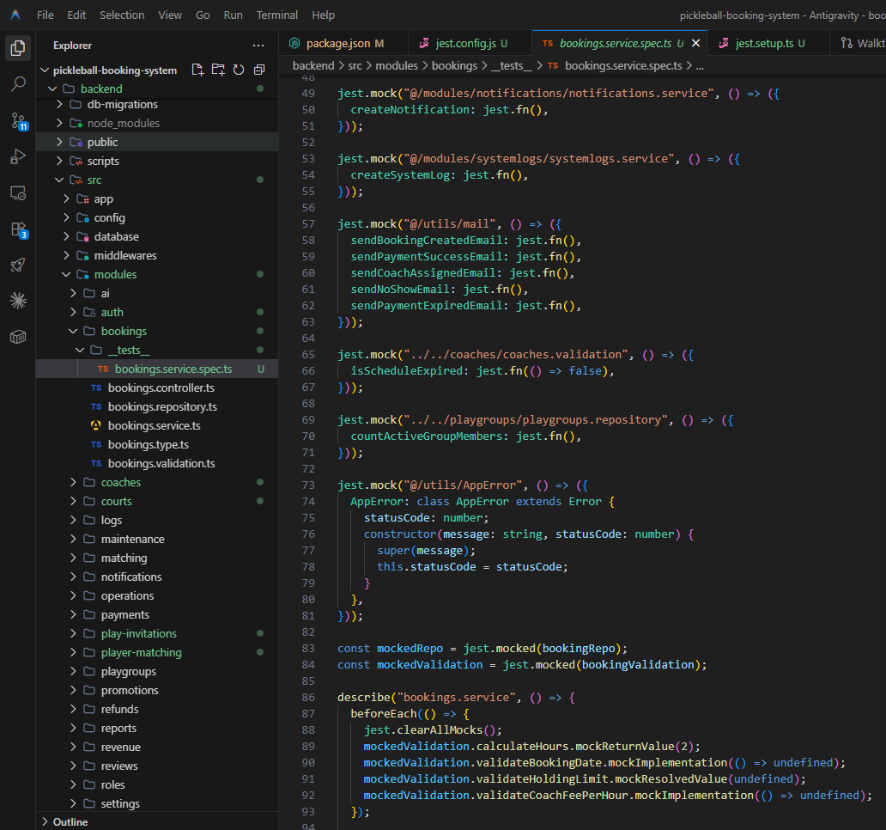
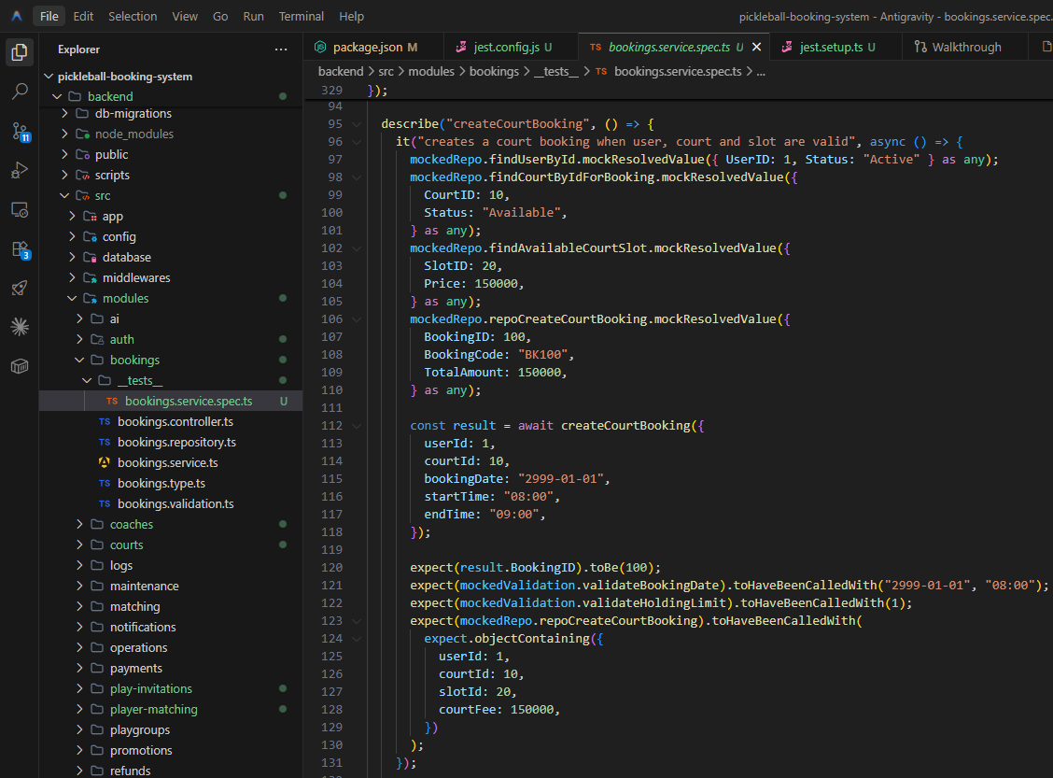
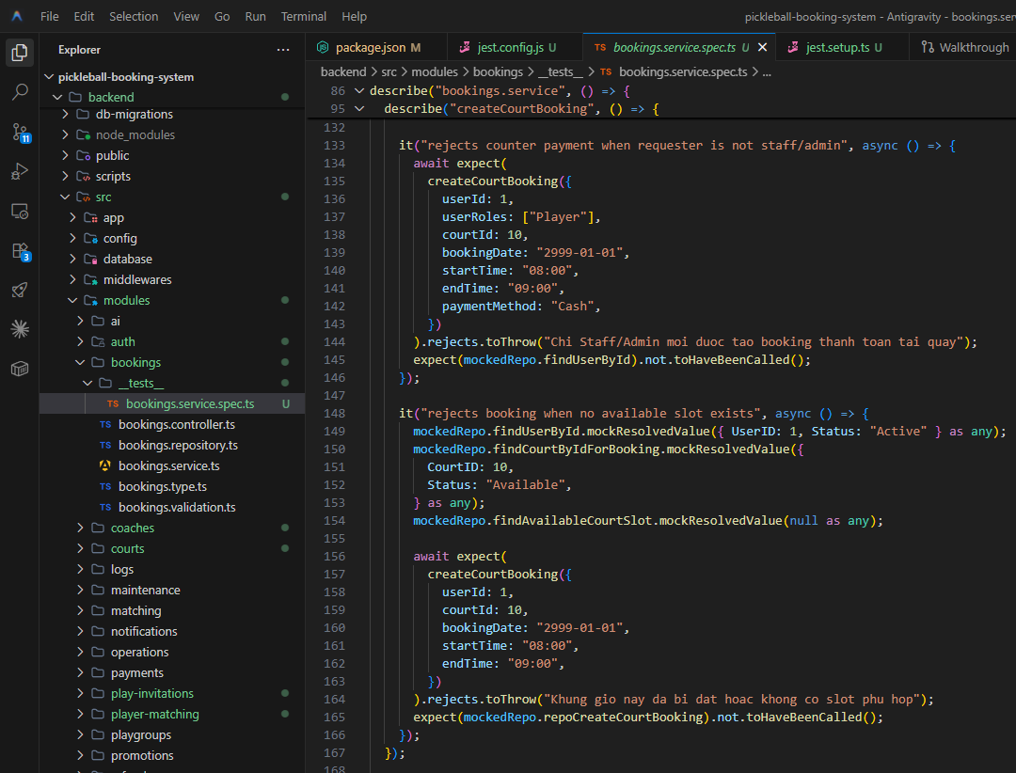
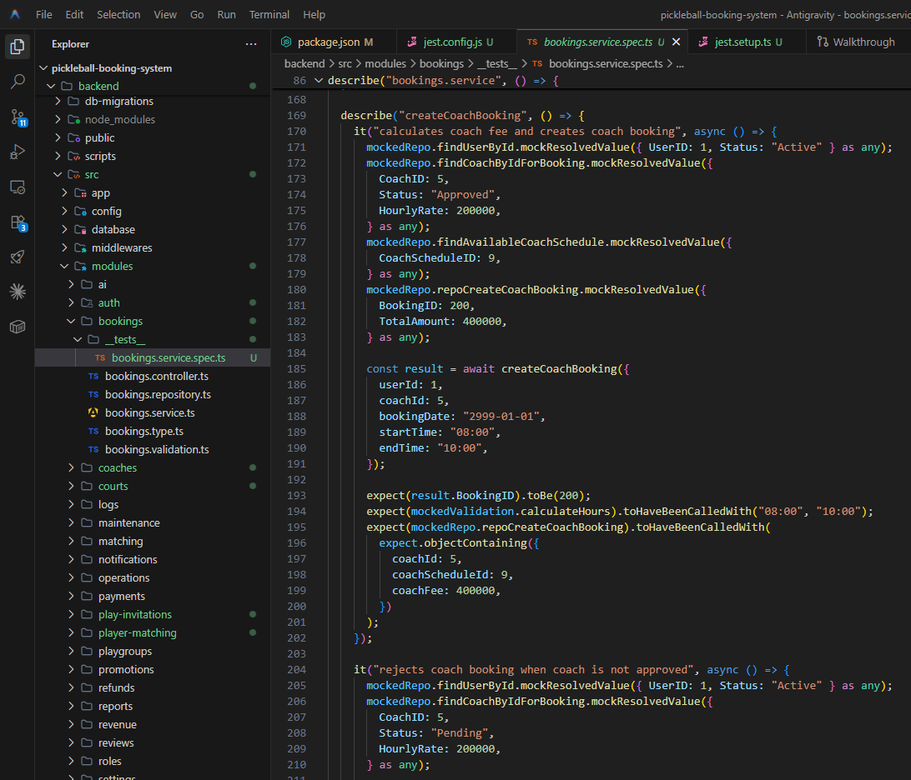
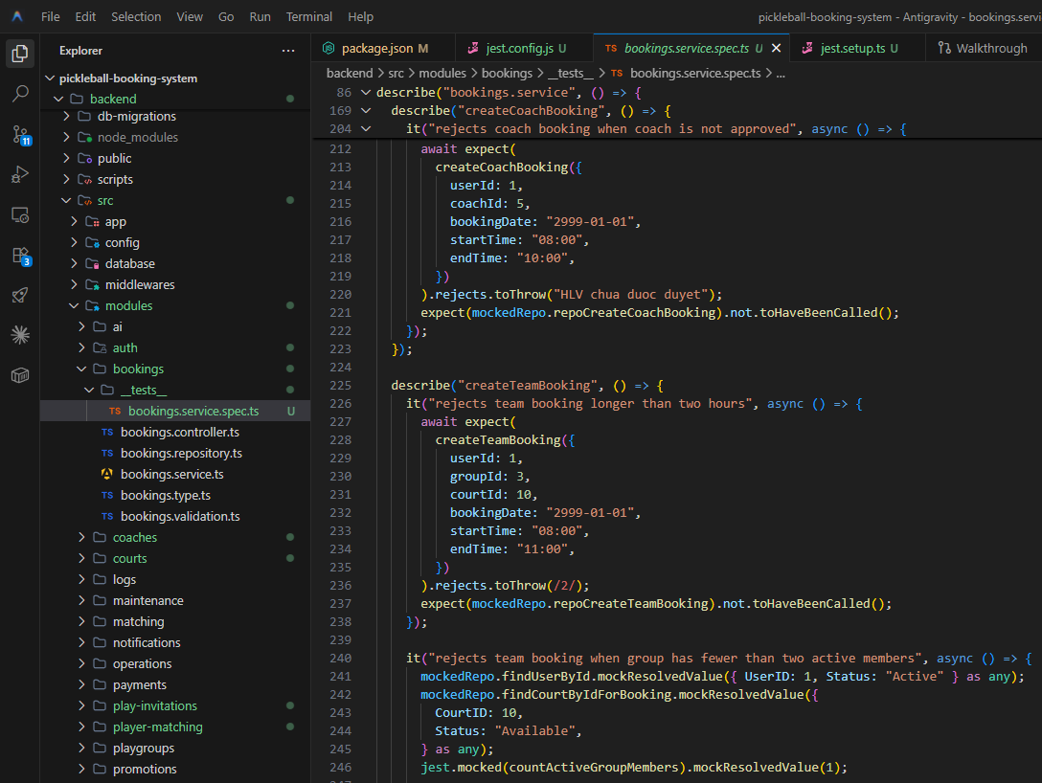
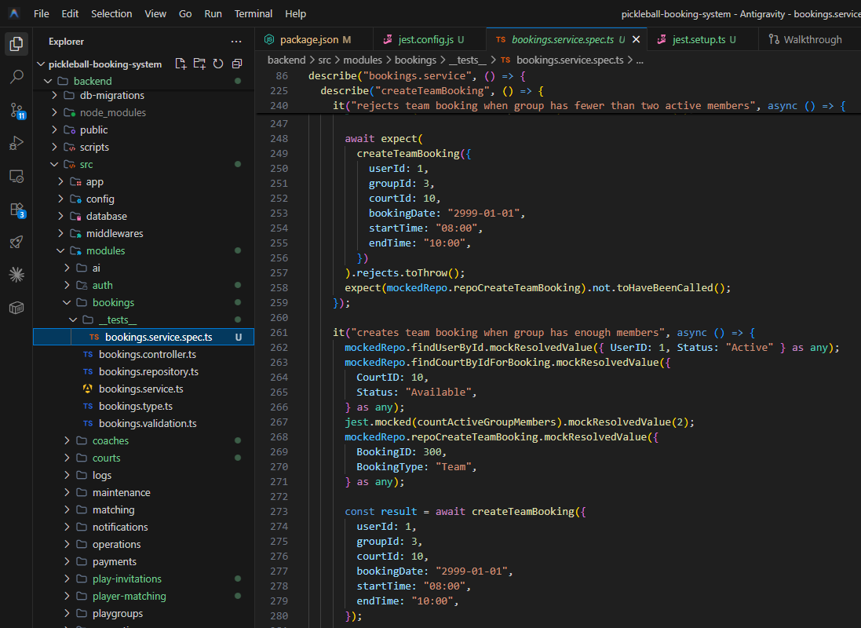
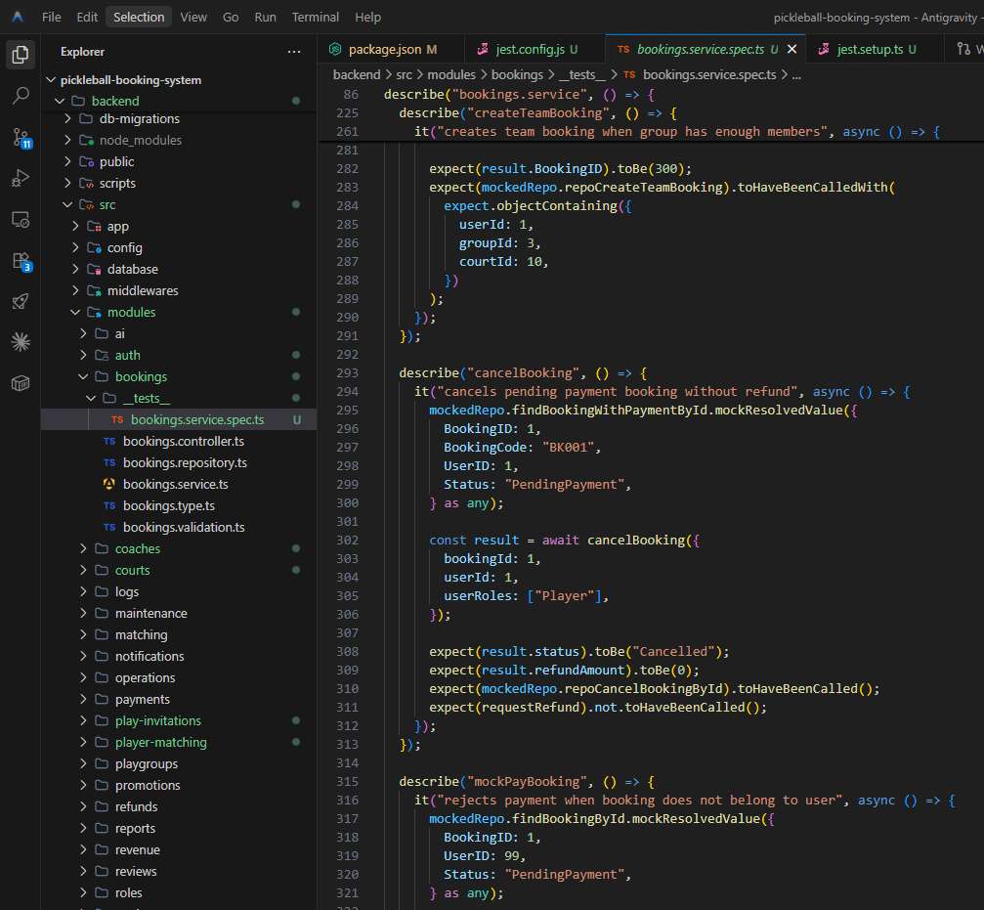
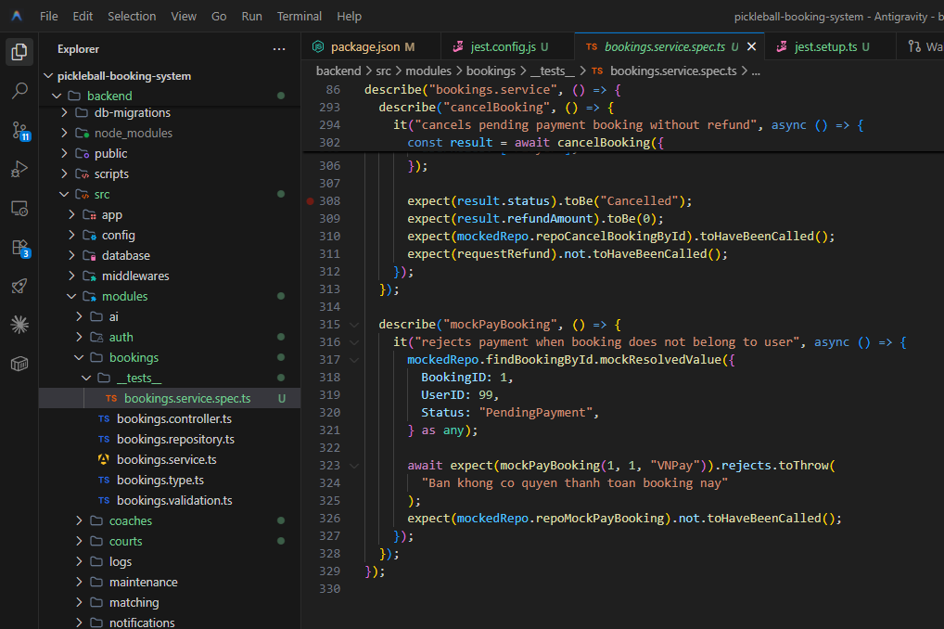

4.3 Quản lý sân và slot sân (Courts / CourtSlots)

courts.service.spec.ts
Module Courts kiểm tra nghiệp vụ lấy thông tin sân, tìm sân trống, tạo slot, cập nhật giá slot trùng và sinh slot hàng loạt.
Mã TC | Nội dung kiểm thử | Kết quả mong đợi | Status
UT-COURT-01 | Lấy chi tiết sân tồn tại | Trả về thông tin sân | Pass
UT-COURT-02 | Tìm sân trống thiếu start/end time | Bị từ chối input | Pass
UT-COURT-03 | Tạo slot mới | Tạo slot thành công | Pass
UT-COURT-04 | Tạo slot trùng nhưng Available | Cập nhật giá slot | Pass
UT-COURT-05 | Tạo slot trùng đã Booked/Holding | Bị từ chối | Pass
UT-COURT-06 | Cập nhật status slot hợp lệ | Cập nhật thành công | Pass
UT-COURT-07 | Sinh slot hàng loạt | Tạo slot mới và bỏ qua slot trùng | Pass

Ảnh 04: Code Unit Test Courts - courts.service.spec.ts
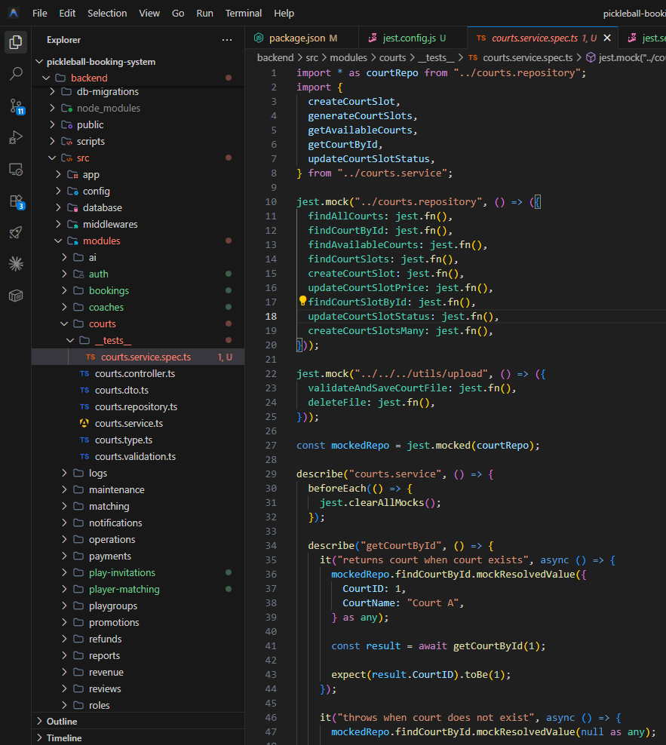
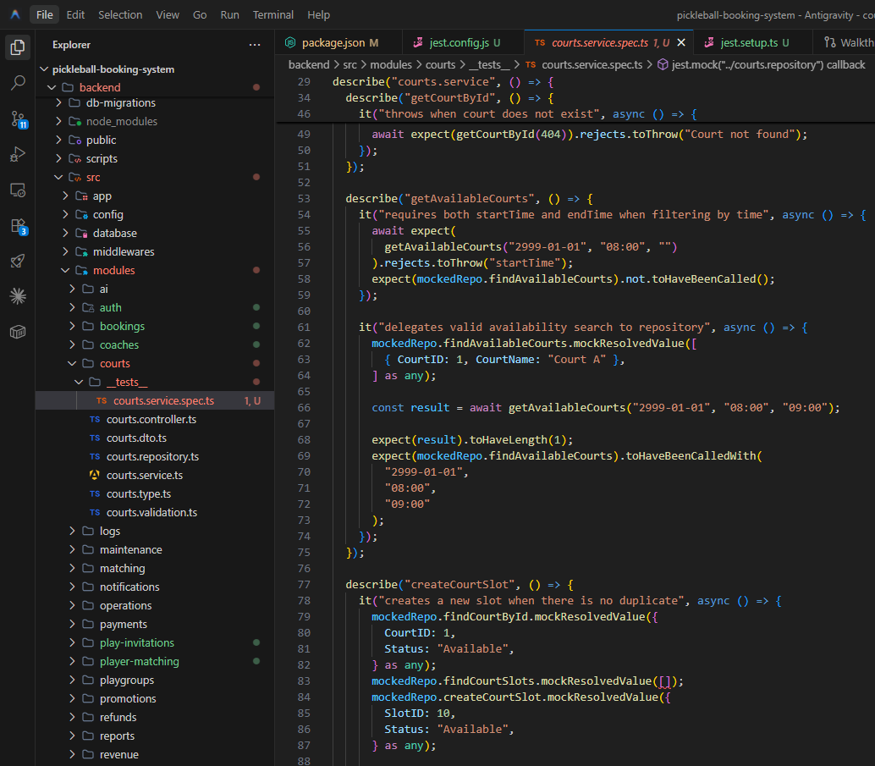
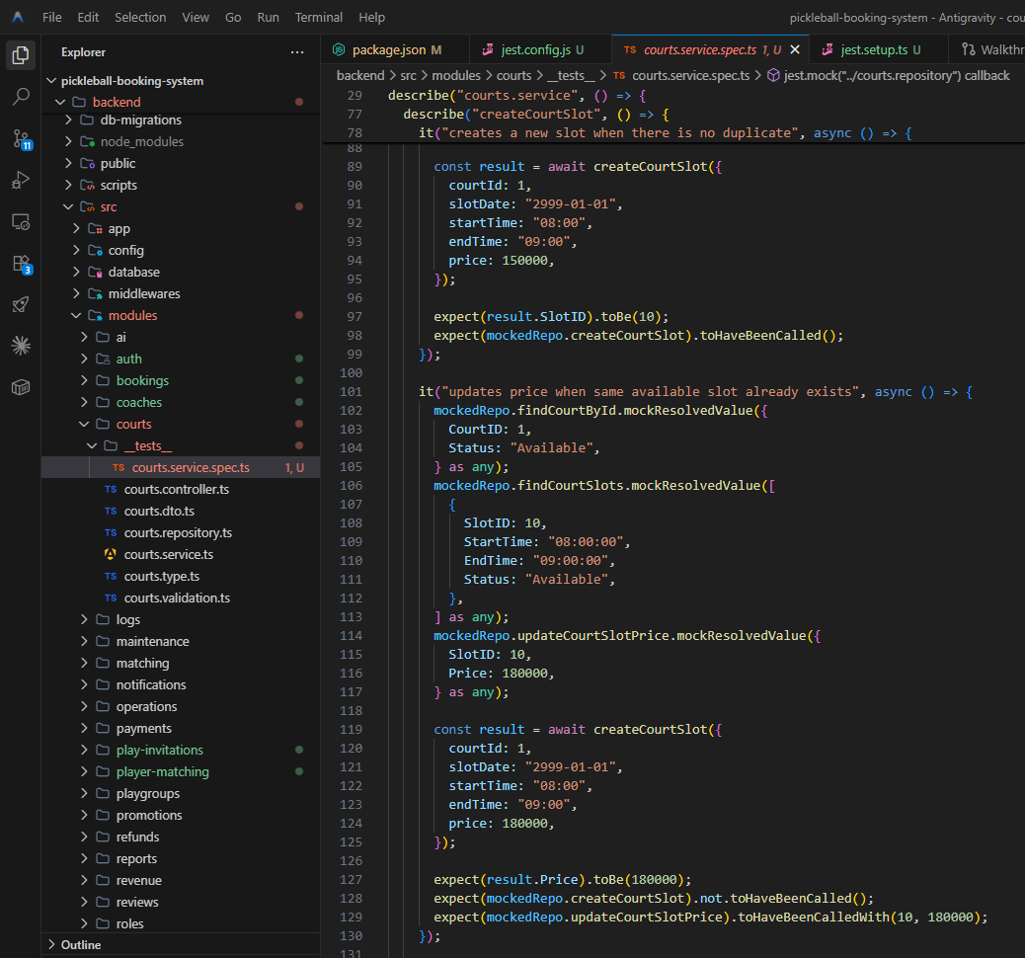
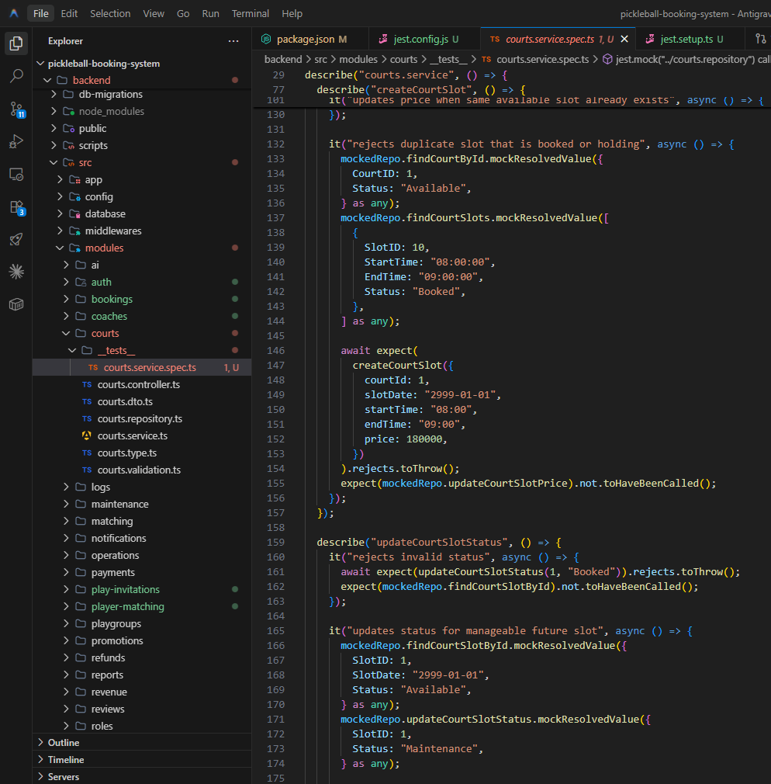
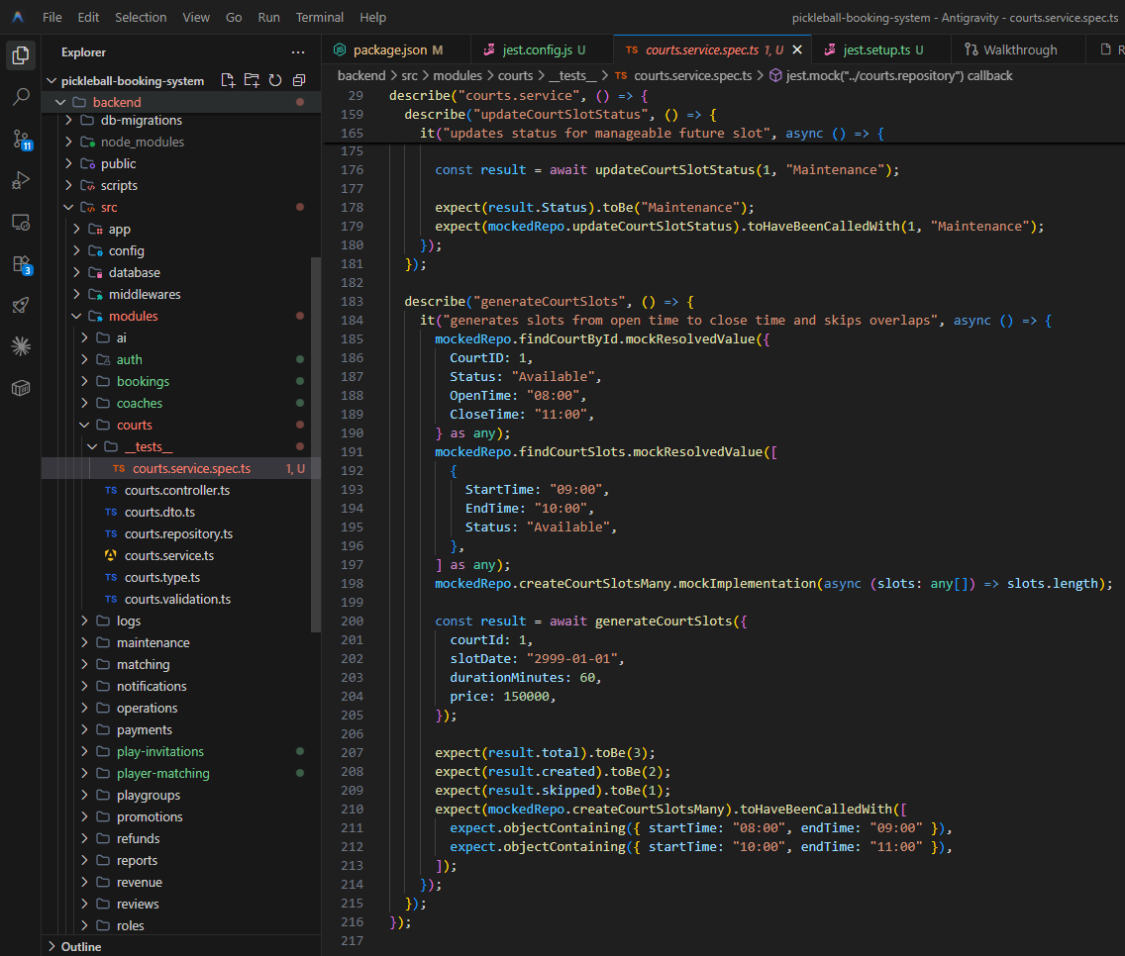

4.4 Huấn luyện viên (Coaches)

coaches.service.spec.ts
Module Coaches kiểm tra lịch dạy của huấn luyện viên, học phí, trạng thái duyệt coach, kiểm tra lịch rảnh và tính thu nhập.
Mã TC | Nội dung kiểm thử | Kết quả mong đợi | Status
UT-COACH-01 | Lấy lịch HLV trống | Trả về lịch chưa hết hạn | Pass
UT-COACH-02 | Coach đã duyệt tạo lịch mới | Tạo lịch thành công | Pass
UT-COACH-03 | Coach chưa duyệt tạo lịch | Bị từ chối | Pass
UT-COACH-04 | Tạo lịch bị trùng | Bị từ chối | Pass
UT-COACH-05 | Cập nhật học phí hợp lệ | Cập nhật thành công | Pass
UT-COACH-06 | Cập nhật học phí không hợp lệ | Bị từ chối | Pass
UT-COACH-07 | Admin duyệt coach | Cập nhật status thành Approved | Pass
UT-COACH-08 | Kiểm tra coach có lịch bao phủ khung giờ | Trả về true/false đúng | Pass
UT-COACH-09 | Tính thu nhập coach | Tổng hợp đúng tổng buổi, tổng giờ, tổng tiền | Pass

Ảnh 05: Code Unit Test Coaches - coaches.service.spec.ts
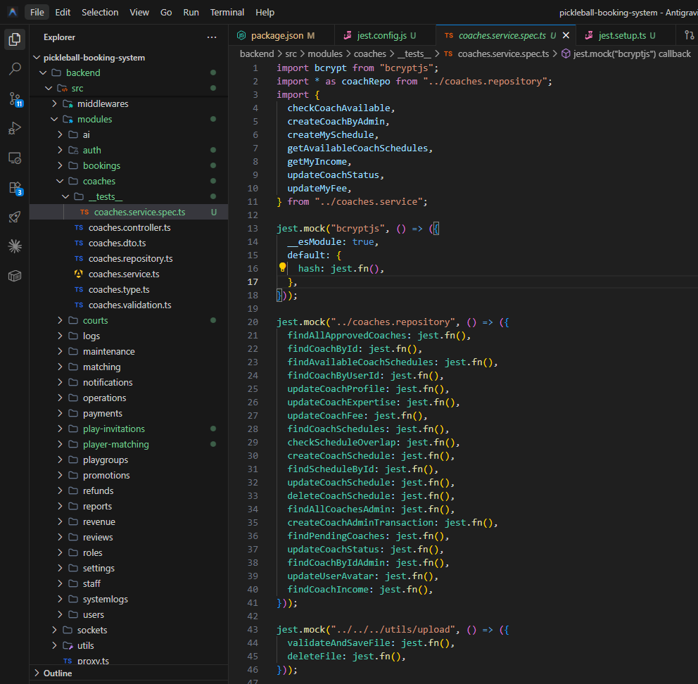
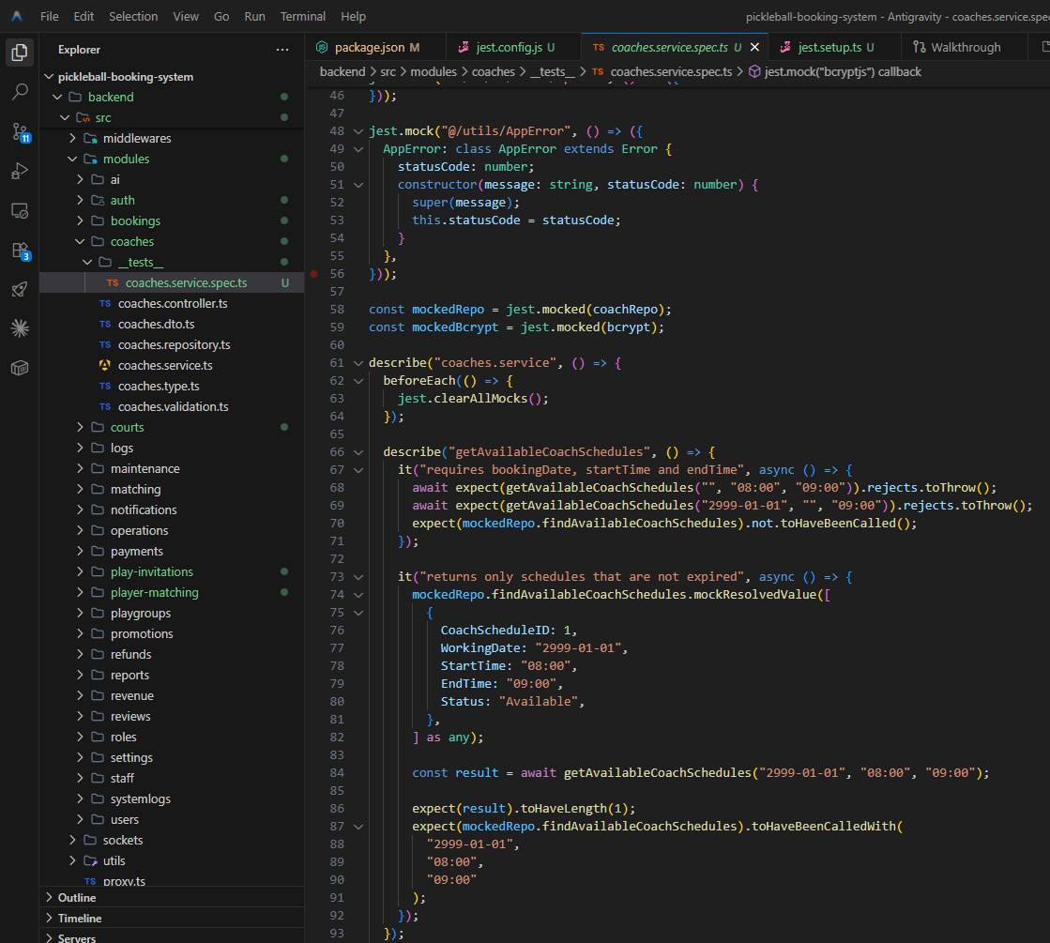
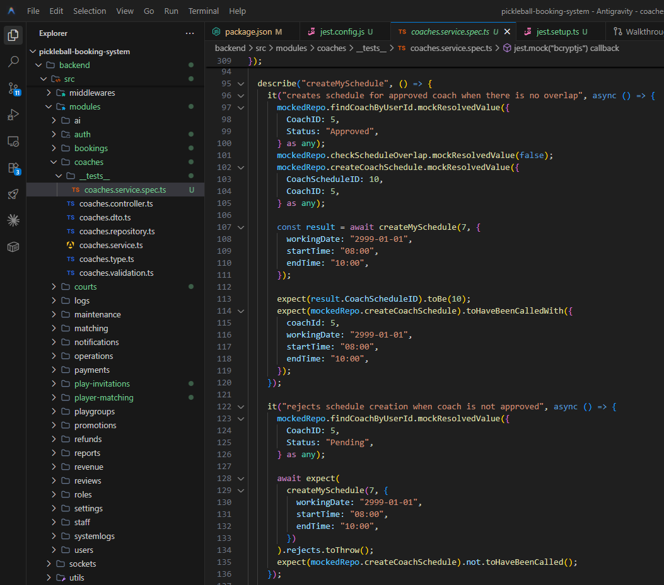
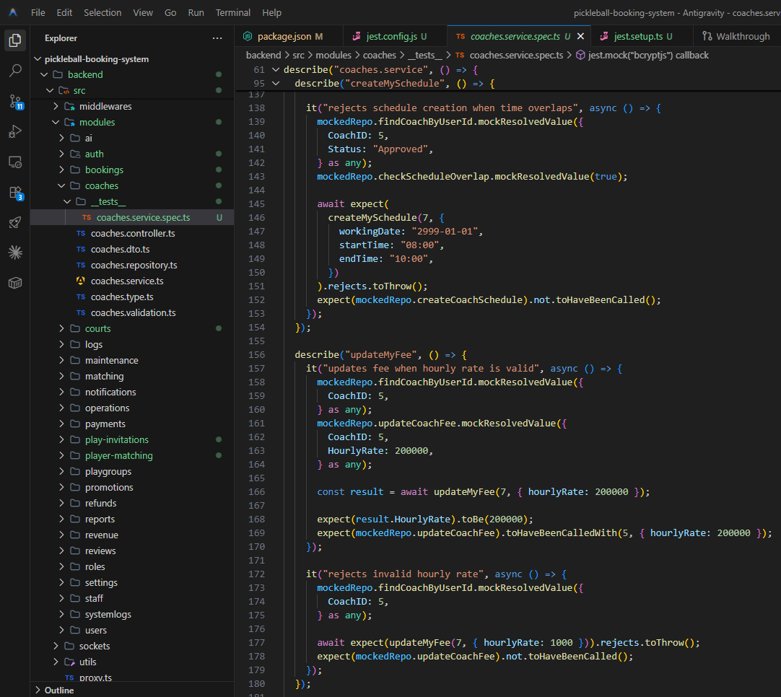
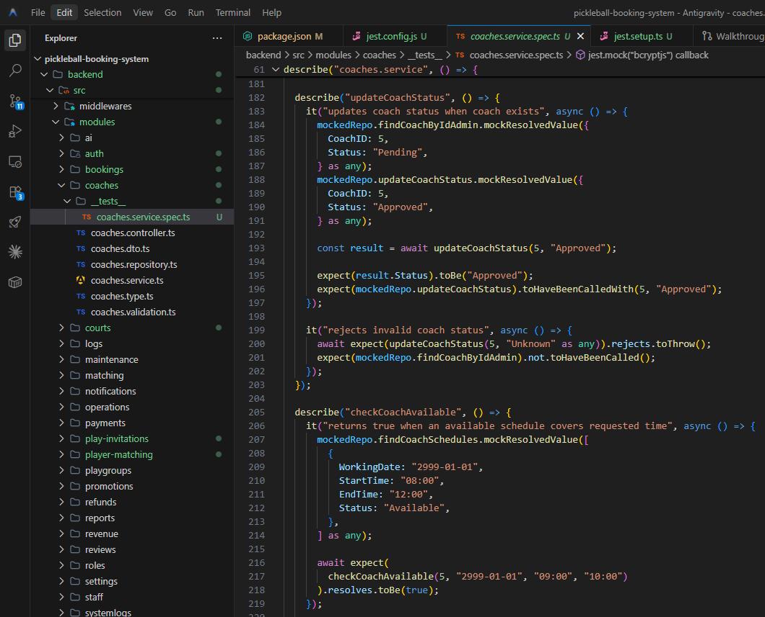
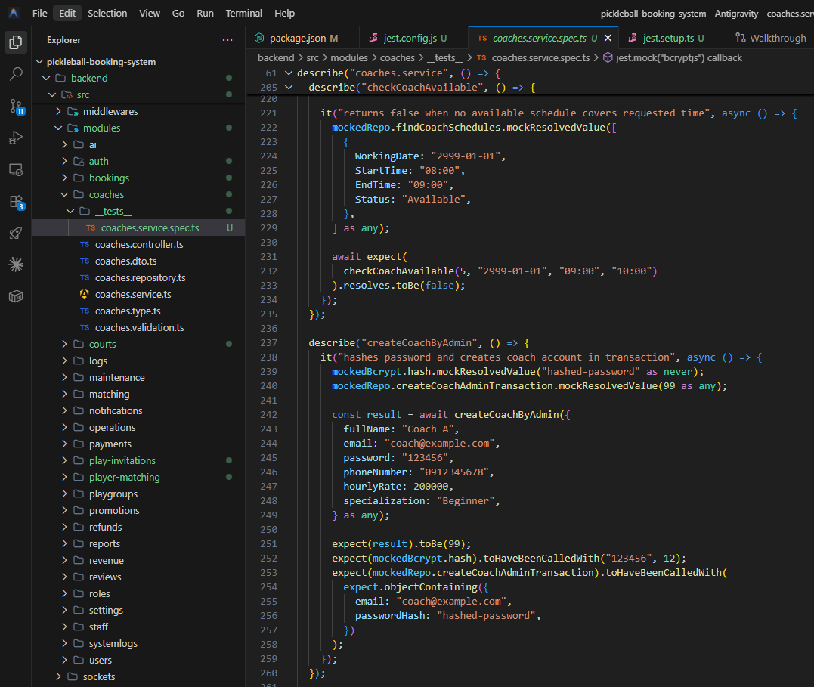
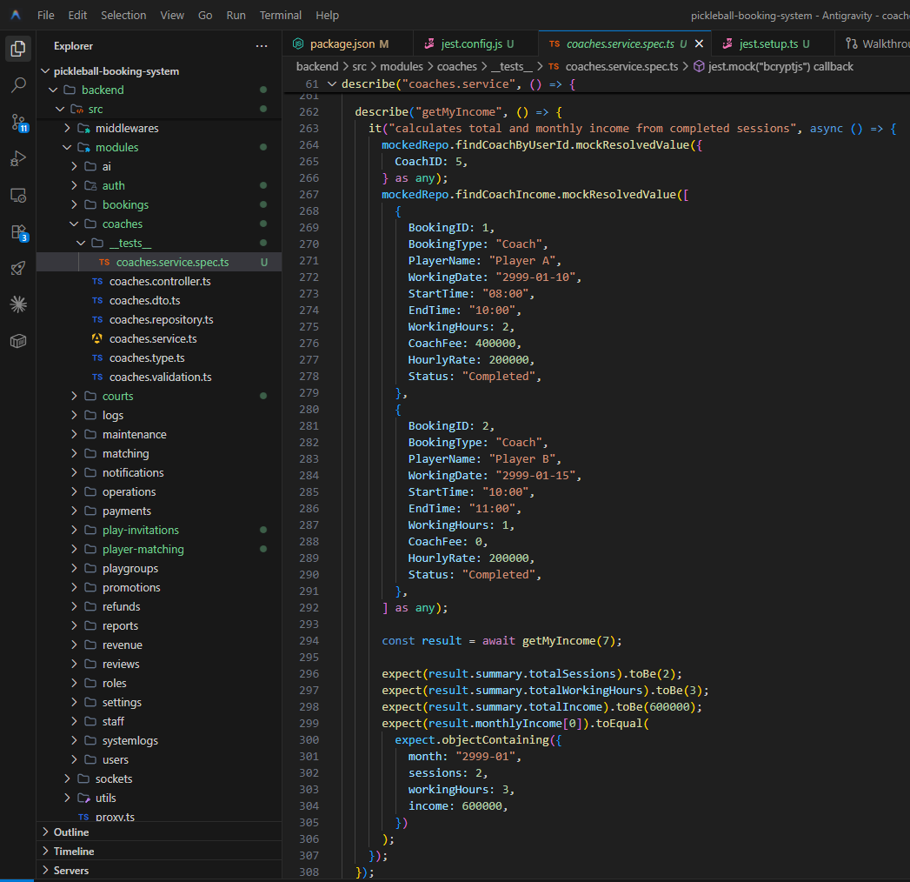

4.5 Ghép cặp người chơi (Player Matching)

player-matching.service.spec.ts
Module Player Matching kiểm tra thuật toán tính điểm ghép cặp dựa trên vai trò, trình độ, kinh nghiệm và lịch rảnh.
Mã TC | Nội dung kiểm thử | Kết quả mong đợi | Status
UT-MATCH-01 | Tính điểm role attacker/defender | Điểm role cao nhất | Pass
UT-MATCH-02 | Tính điểm skill/experience | Điểm giảm theo độ chênh lệch | Pass
UT-MATCH-03 | Tính điểm trùng lịch rảnh | Trả về 0/70/100 theo overlap | Pass
UT-MATCH-04 | Lưu hồ sơ mới | Gọi createProfile | Pass
UT-MATCH-05 | Cập nhật hồ sơ đã tồn tại | Gọi updateProfile | Pass
UT-MATCH-06 | Tìm đồng đội khi thiếu giờ rảnh | Bị từ chối | Pass
UT-MATCH-07 | Sắp xếp ứng viên theo matchingScore | Ứng viên điểm cao đứng đầu | Pass

Ảnh 06: Code Unit Test Player Matching - player-matching.service.spec.ts
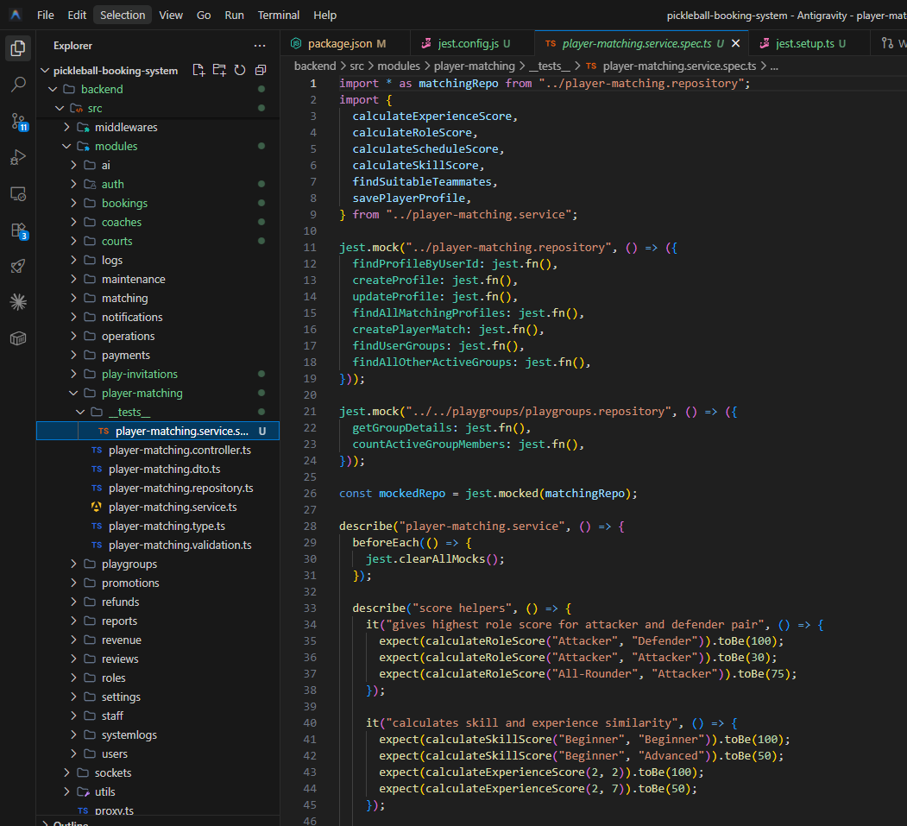
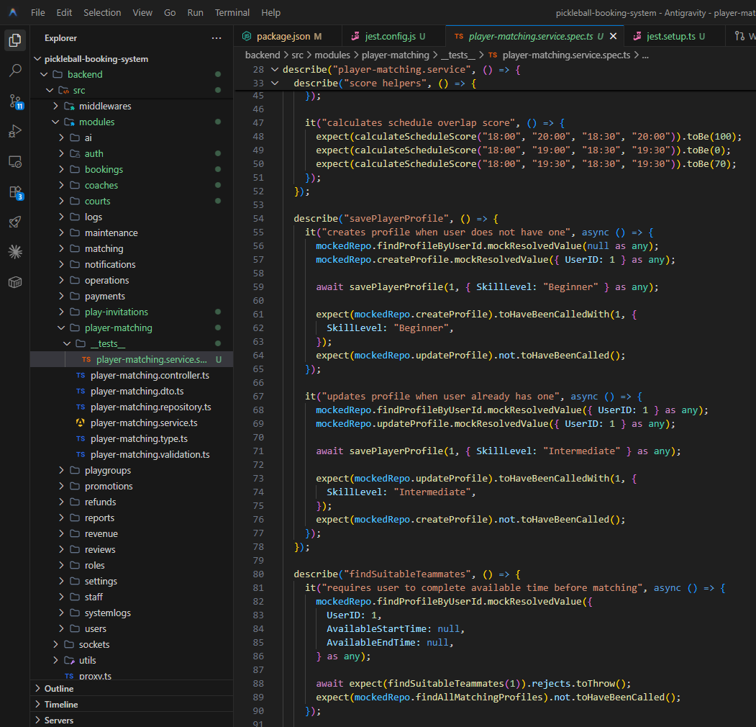
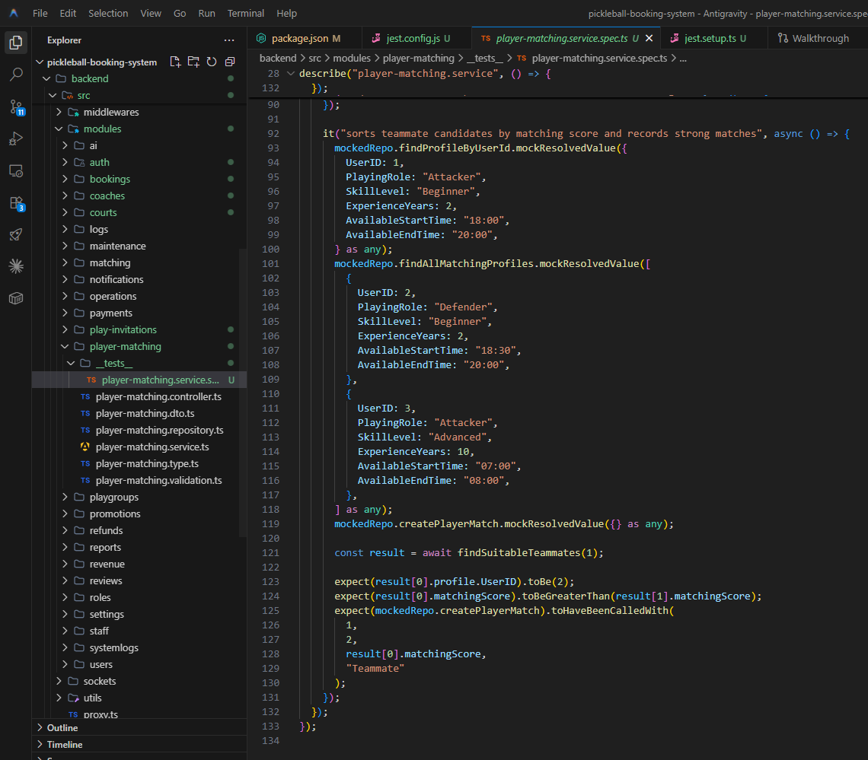

4.6 Lời mời chơi bóng (Play Invitations)

play-invitations.service.spec.ts
Module Play Invitations kiểm tra gửi lời mời, chống gửi trùng, chấp nhận lời mời, tạo nhóm tự động và từ chối lời mời.
Mã TC | Nội dung kiểm thử | Kết quả mong đợi | Status
UT-INV-01 | Gửi lời mời khi sender chưa có profile | Bị từ chối | Pass
UT-INV-02 | Gửi lời mời cho chính mình | Bị từ chối | Pass
UT-INV-03 | Gửi lời mời trùng đang Pending | Bị từ chối | Pass
UT-INV-04 | Gửi InviteToPlay hợp lệ | Tạo invitation thành công | Pass
UT-INV-05 | Chấp nhận lời mời không phải receiver | Bị từ chối | Pass
UT-INV-06 | Chấp nhận InviteToGroup khi nhóm đầy | Chuyển invitation sang Expired | Pass
UT-INV-07 | Chấp nhận InviteToPlay | Tạo nhóm tự động trong transaction | Pass
UT-INV-08 | Từ chối invitation | Chuyển status sang Rejected | Pass

Ảnh 07: Code Unit Test Play Invitations - play-invitations.service.spec.ts
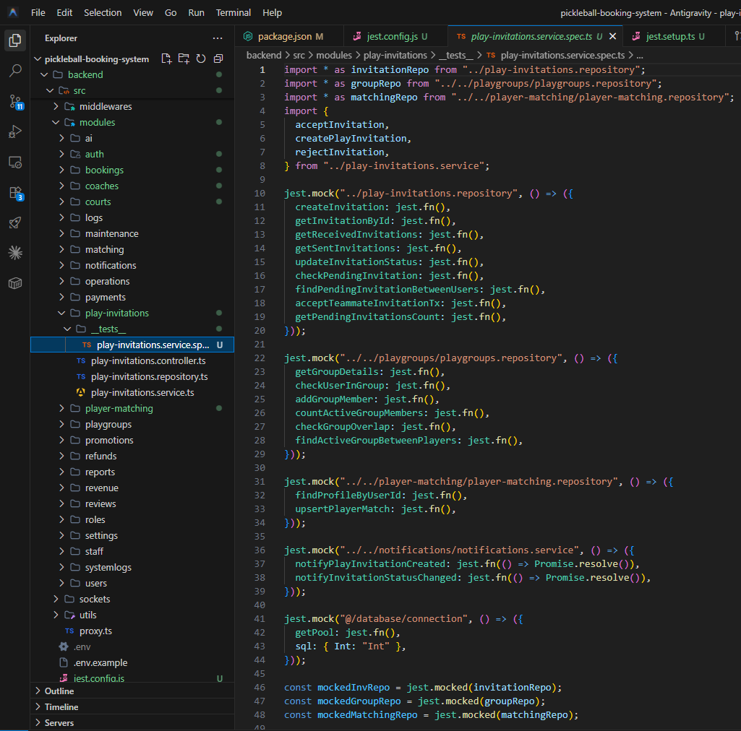
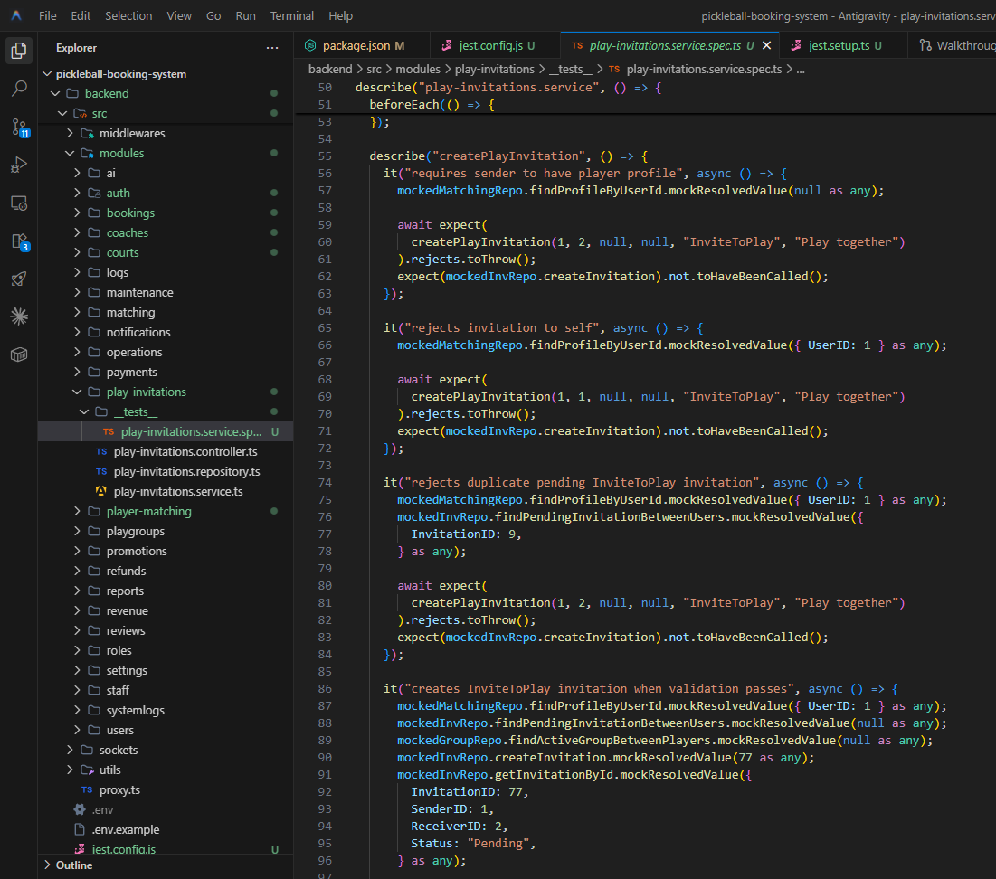
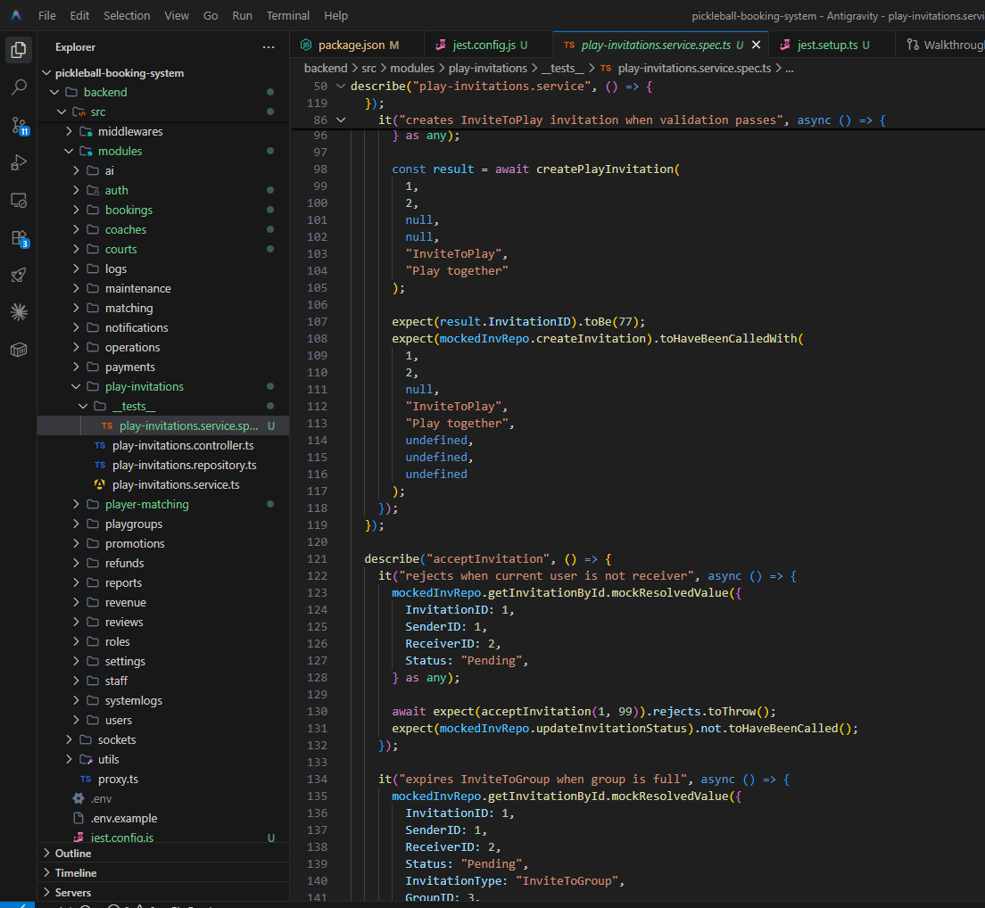
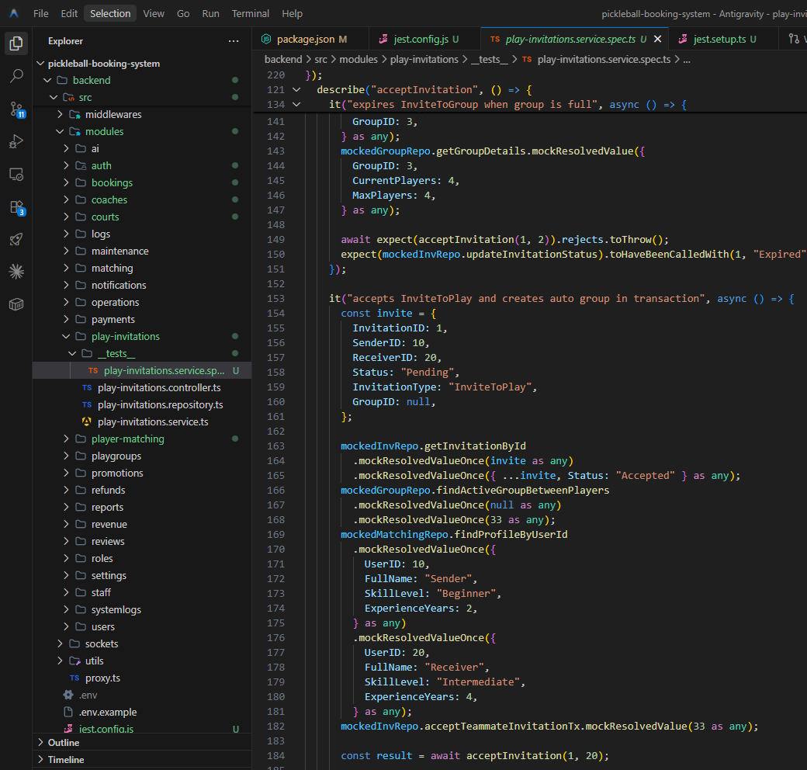
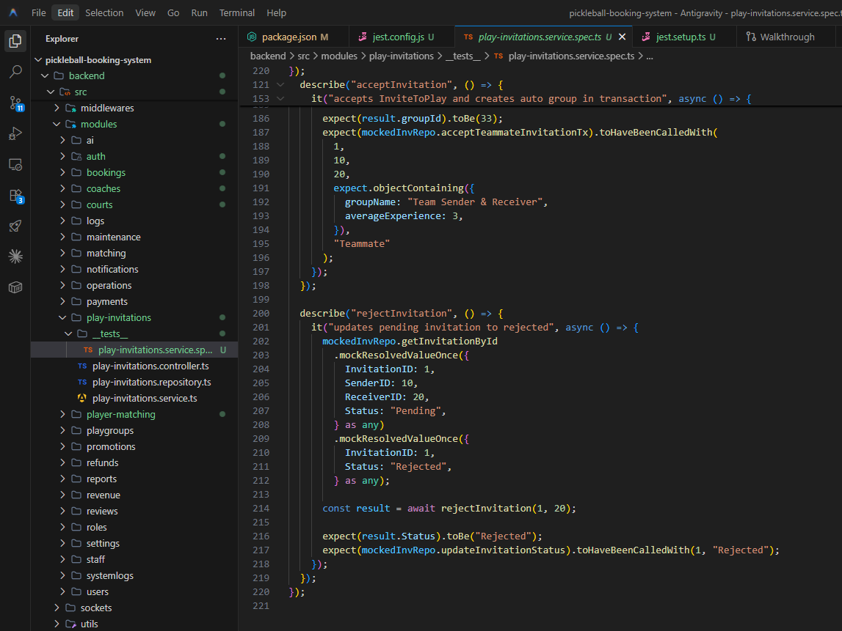

5. Kết quả thực thi Unit Test
Kết quả thực tế: Test Suites: 6 passed, 6 total; Tests: 56 passed, 56 total; Time: 1.406 s.
Sau khi cài đặt Jest và copy các file test vào backend, nhóm chạy lệnh `npm run test:unit` để thực thi toàn bộ Unit Test.
Lệnh chạy | npm run test:unit
Test suites | 6 passed, 6 total
Test cases | 56 passed, 56 total
Snapshots | 0 total
Thời gian chạy | 1.406 s

Ảnh 08: Kết quả chạy npm run test:unit trên terminal
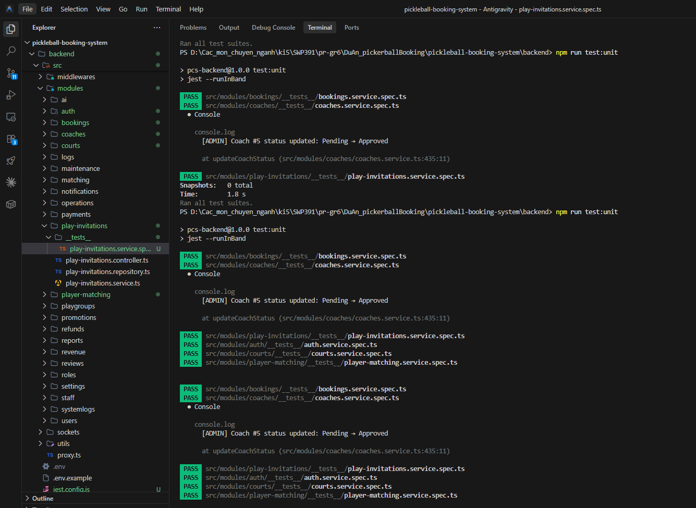
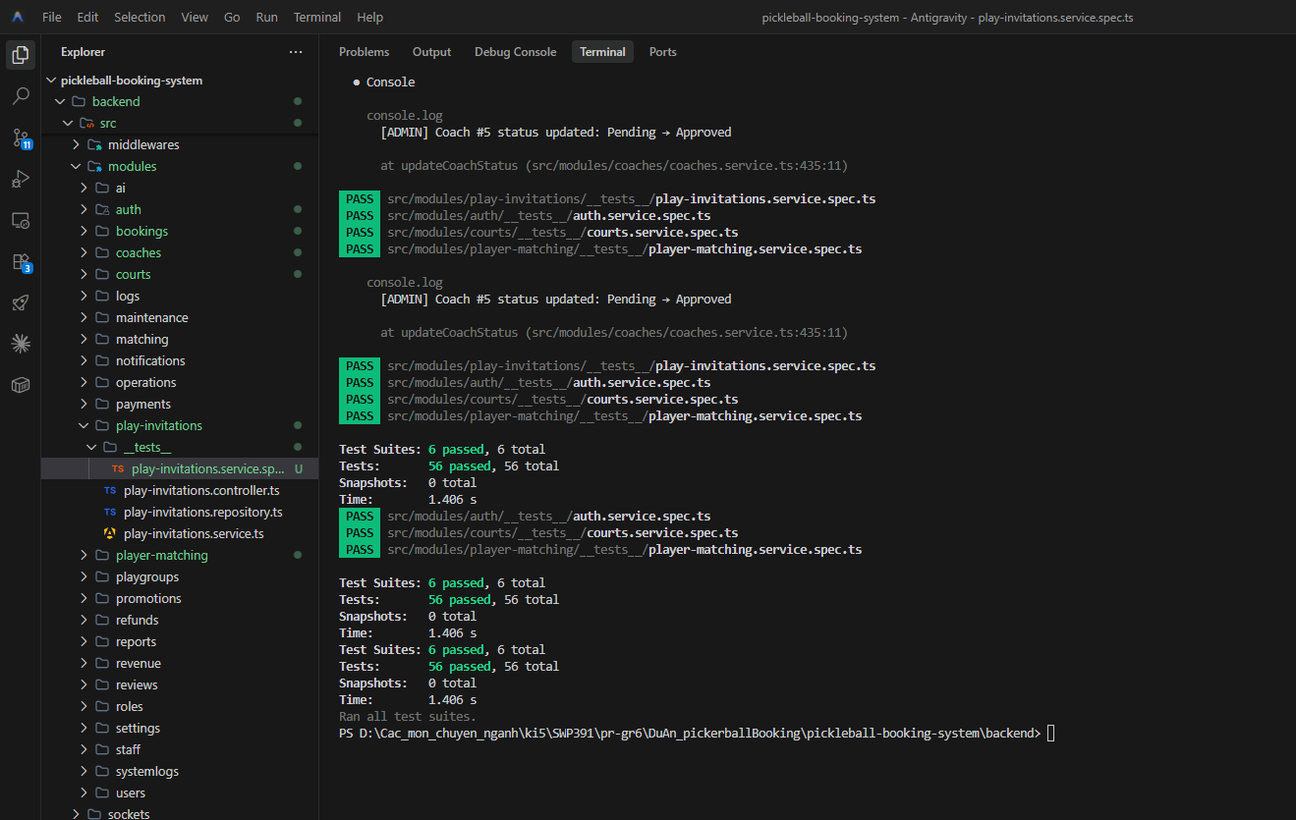

6. Tổng kết
Bộ Unit Test đã bao phủ các nghiệp vụ quan trọng nhất của hệ thống PCS ở backend service layer. Các repository và kết nối database được mock để đảm bảo test chạy nhanh, độc lập và đúng bản chất Unit Test.
Kết quả thực thi cho thấy toàn bộ 6 test suites đều pass với tổng cộng 56 test cases thành công. Điều này giúp tăng độ tin cậy cho các chức năng chính như xác thực người dùng, đặt sân, quản lý slot, lịch huấn luyện viên, ghép cặp người chơi và xử lý lời mời.

